**Evidencia FE_003**

Login por Identidad Digital

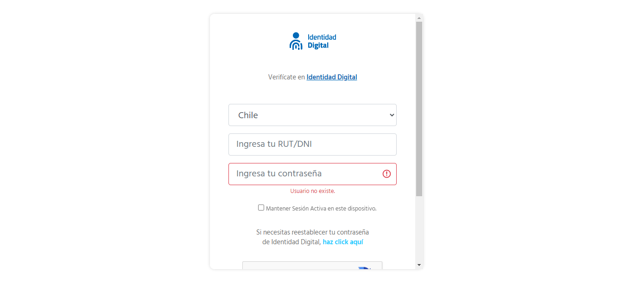

Click al botón Autorizar

